株式会社 佐々木工業 社内報 SasakiNews 第52号 20××年6月2日（木）
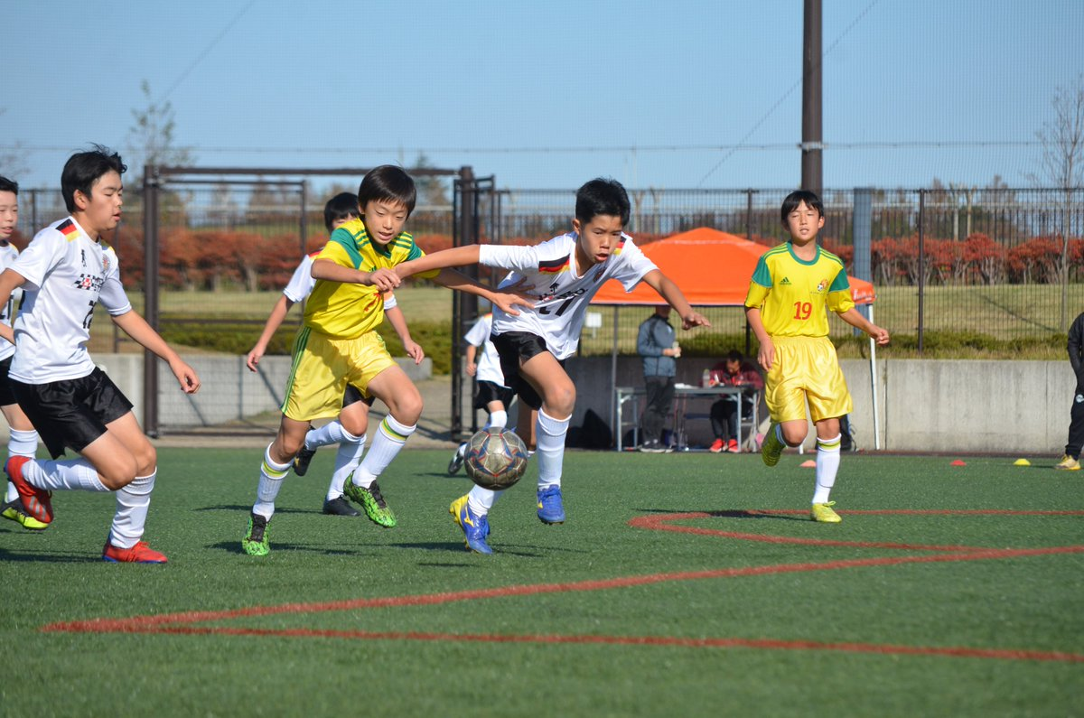
みんな
ファンタジスタ
だよ
当日ちびっ子たちのコーチをしたリック・スミス監督
●お知らせ●
安全月間
六月は安全強化月間です普段から安全には気を付けていると思いますが、もう一度身の回りを確認してみましょう。

中掃除のお願い
間もなく夏本番です。そこで、全社一掃中掃除を六月二十日に実施します。冷蔵庫を使う季節の前にはエアコンのフィルタをきれいに掃除しましょう。

その他六月の予定
二日 衣替え
六日 グループ会議
十日 幹部会議
二三～二十七日 定期健康診断

※二十三日（月）～二十七（金）に定期健康診断があります。詳細は後日総務課より連絡があります。

●表彰●
岡山工場の広瀬浩二さん（第一技術部 部長）が五月十日に行われた第八回、日本機械技師技術オリンピック（財団法人日本工業連盟主催）の製造管理部問で銀賞に入賞しました。おめでとうございます。
毎年恒例の川崎工場の工場祭が五月六日（火）に開催されました。このイベントは川崎工場の創設記念行事として、また地域住民との交流を目的に毎年開催されています。
今年は、川崎工業のサッカー部が社会人リーグ関東大会のベスト８進出を記念して、サッカーをテーマに開催されました。地元少年サッカーチームと川崎工場家族会のジュニアチームの交流試合を麺イベントに、川崎工場サッカー部の監督リック・スミス氏によるちびっ子サッカー教室などが開催されました。また会場には模擬店やフリーマーケットも併設されて、さながら縁日と運動アイの同時開催のような楽しい雰囲気に包まれていました。
（川崎工場 品質管理部 佐藤 隆司）
今年はちびっ子
サッカー教室
&交流試合
川崎工業
工場祭開催
川崎工業
工場祭開催
SASAKI
NEWS
● 6月号 No.52 ●

